4.r Delo doma 1

Opis živali
Preberi opis tigra. Preberi ga večkrat. Premisli in poskusi na podoben način opisati še druge živali. Lahko izbereš tudi svoje živali.
Opis mi lahko pošlješ tudi na mail: bozidarka.vivat@guest.arnes.si
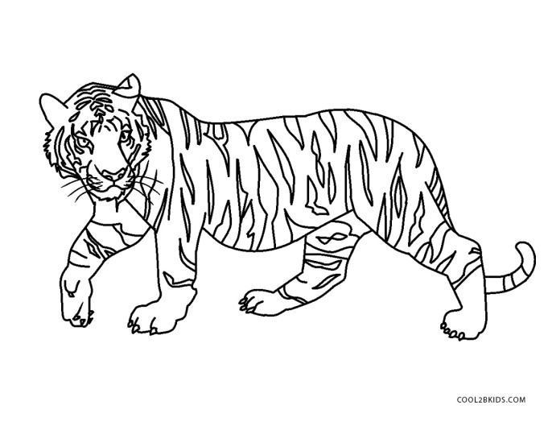
A tiger
A tiger is orange, white and black.
It has got four legs, two ears, a tail, two eyes, a big mouth and big white teeth.
It can run very fast and it can climb trees.
Tigers like meat.
I like tigers!
Po zgledu poskusi opisati še na primer:
leva, konja in opico.

